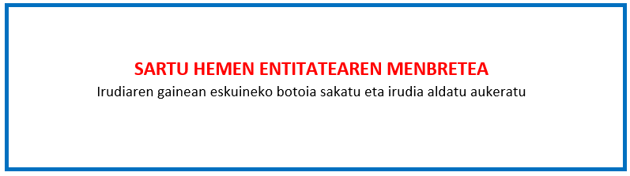

“ENPRESAK SORTU ETA GARATZEKO PROZESUA SUSTATZEKO PROGRAMA”.
2022ko deialdia

PROIEKTU AMAIERAREN ADIERAZPENA ETA KITAPEN ETA ORDAINKETA ESKAERA - %100

Deklaratzailea |  |  |  |  | NA
Kargua
Entitatea |  |  |  |  | IFZ
Proiektuaren izena

ADIERAZTEN DUT “Enpresak sortu eta garatzeko prozesuan laguntzeko programa”ren 2022ko laguntza deialdiaren barruan erakunde honek onartua duen proiektu horren egoera ondorengoa dela.

Amaitua | Memoria eta GFAko gastu agiriak  (Aplikatibo informatikoan erantsita) | Bestelako laguntzen AITORPENA /  (Aplikatibo informatikoan erantsita)
BAI | BAI | BAI

Hortaz, Gipuzkoako Foru Aldunditik jasotako ebazpenari jarraituz, egitasmo honi dagokion DIRULAGUNTZAREN KITAPENA ETA ORDAINKETA eskatzen dut.

Lekua eta data

Sinadura eta entitatearen Zigilua

